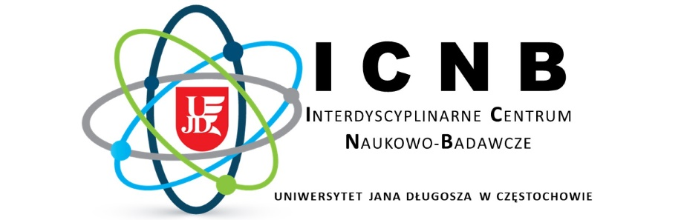

SYMPOZJUM NAUKOWE
„Bez barier – sytuacja osób z niepełnosprawnościami”
17 kwietnia 2024 r., godz. 13.00

Miejsce: AULA HUMANITATIS, Wydział Nauk Humanistycznych, UJD w Częstochowie,
Al. Armii Krajowej 36A, Częstochowa

…………………………………………………………………………………………………………………………………………………………….

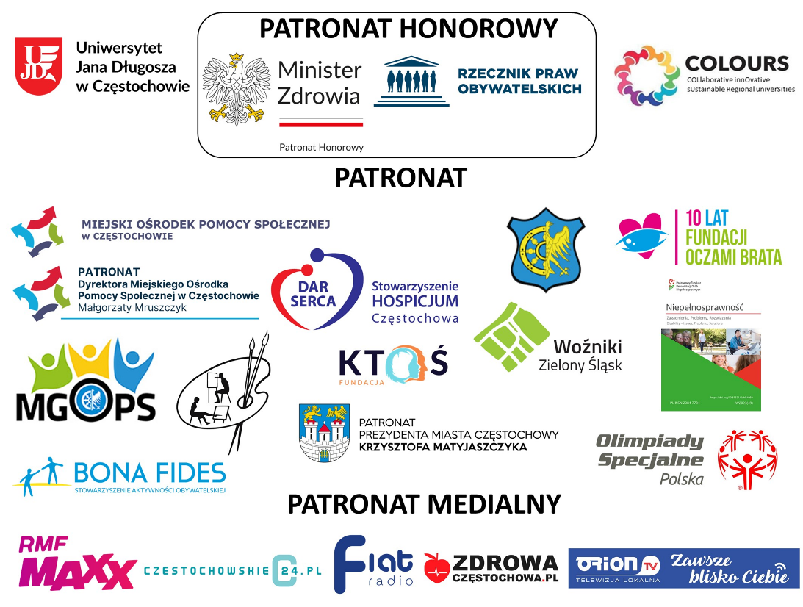

Patronat Honorowy:

- Minister Zdrowia
- Rzecznik Praw Obywatelskich

Patronat:

- JM Rektor UJD w Częstochowie
- Prezydent Miasta Częstochowy
- Burmistrz Gminy Woźniki Michał Aloszko
- Miejski Ośrodek Pomocy Społecznej w Częstochowie
- Fundacja KTOŚ
- Fundacja Oczami Brata
- Stowarzyszenie Aktywności Obywatelskiej Bona Fides
- Stowarzyszenie Hospicjum DAR SERCA
- Stowarzyszenie Olimpiady Specjalne Polska

Patronat Medialny:

- Gazeta Zdrowa Częstochowa
- Radio FIAT
- Radio RMF Maxx
- TV Orion

Patronat Naukowy:

- Kwartalnik naukowy „Niepełnosprawność – Zagadnienia, Problemy, Rozwiązania”
- Wydawnictwo Artystów Malujących Ustami i Nogami (AMUN) Sp. z o.o.

Program Sympozjum

Mini koncert: „Procesy życiowe” koncert na dwie gitary i śpiew z autorskimi utworami Łukasza Krasiejko
i Maksyma Bartczaka. Łukasz i Maksym są przyjaciółmi od 1 klasy szkoły podstawowej. Obecnie mają po 23 lata. Maksym jest absolwentem kierunku Muzyka w przestrzeni publicznej Uniwersytetu Jana Długosza
w Częstochowie. Obaj są osobami z niepełnosprawnością, tworzą muzykę rockową oraz grają utwory innych twórców różnych gatunków muzyki popularnej.

Wystawy:

- Wystawa Artystów malujących ustami i stopami. Wydawnictwo AMUN Racibórz.
- Wystawa wybranych dzieł sztuki studentów UJD w Częstochowie, będących osobami
z niepełnosprawnością.

13.00 - 13.15
Uroczyste otwarcie konferencji. Przywitanie Zaproszonych Gości i Prelegentów.

Słowo powitalne:

- JM Rektor UJD w Częstochowie, prof. dr hab. Anna Wypych-Gawrońska
- Prezydent Miasta Częstochowy Krzysztof Matyjaszczyk
- Prorektor ds. Nauki i Współpracy z Zagranicą, UJD w Częstochowie, prof. dr hab. Janusz Kapuśniak

13.15 - 13.30

dr Wioleta Duda (Katedra Badań nad Edukacją), dr Katarzyna Zalas (Katedra Pedagogiki) - Wydział Nauk Społecznych, UJD w Częstochowie

Działalność sojuszu COLOURS na rzecz promocji europejskich wartości i etyki dla wzmocnienia integralności i różnorodności osób z niepełnosprawnościami. Doświadczenia projektowe i dobre praktyki
w zakresie projektowania uniwersalnego, jako gwaranta realizacji zasady równości, nieograniczonej partycypacji w życiu społecznym oraz dostępności do usług, produktów oraz informacji.

13.30 – 15.00 Panel Ekspercki

Moderator: dr Joanna Górna, prof. UJD

(Katedra Badań nad Edukacją, Wydział Nauk Społecznych, UJD w Częstochowie)

Zaproszeni Eksperci:

- Bilski Paweł (Prezes i Fundator Fundacji Oczami Brata)
- Mruszczyk Małgorzata (Dyrektor Miejskiego Ośrodka Pomocy Społecznej w Częstochowie)
- Paluszkiewicz Magdalena (dr hab., prof. UŁ, Zakład Prawa Ubezpieczeń Społecznych i Polityki Społecznej, Wydział Prawa i Administracji, Uniwersytet Łódzki)
- Rogalski Piotr (Specjalista ds. Sportu Olimpiad Specjalnych Polska)
- Staroniek Adrian (Kierownik Miejsko-Gminnego Ośrodka Pomocy Społecznej w Woźnikach)
- Wójkowski Grzegorz (Prezes Stowarzyszenia Aktywności Obywatelskiej Bona Fides)
- Wyszyńska-Rakowska Monika (Pełnomocniczka Rzecznika Praw Obywatelskich ds. osób
z niepełnosprawnościami)

Tematy poruszane w tracie dyskusji:

1. Rola organizacji pozarządowych w procesie wsparcia osób z niepełnosprawnościami.
2. Rola samorządu w realizacji usług dla osób z niepełnosprawnościami.
3. System finansowania wsparcia dla osób z niepełnosprawnościami.
4. Deinstytucjonalizacja w obszarze wsparcia osób z niepełnosprawnościami.
5. Legislacja wsparcia dla osób z niepełnosprawnościami, jak również osób/rodzin opiekujących się nimi.

15.00 – 15.15 Przerwa kawowa
15.15 – 16.45 Panel I

Moderator: dr hab. Piotr Rychter, prof. UJD
(Interdyscyplinarne Centrum Naukowo-Badawcze UJD w Częstochowie)

15.15-15.30
dr Mariola Mirowska, prof. UJD (Pełnomocnik Rektora ds. Osóbz Niepełnosprawnościami, UJD
w Częstochowie)

Rola i działania BON w procesie kształcenia studentów ze szczególnymi potrzebami zdrowotnymi.

15.30 – 15.45
dr hab. Izabela Krasiejko, prof. UJD (Katedra Badań nad Edukacją, Wydział Nauk Społecznych, Uniwersytet Jana Długosza w Częstochowie), mgr Paweł Bilski (Prezes i Fundator Fundacji Oczami Brata)

Asystencja osobista osób z niepełnosprawnością oraz inne działania Fundacji Oczami Brata.

15.45 – 16.00
mgr Magdalena Wrzalik (Katedra Prawa Ustrojowego i Porównawczego, Wydział Prawa i Ekonomii, UJD
w Częstochowie)

Gwarancje realizacji praw wyborczych przez osoby z niepełnosprawnościami.

16.00 – 16.15
dr Anna Irasiak (Katedra Pedagogiki, Wydział Nauk Społecznych, UJD w Częstochowie)

Awatar języka migowego jako narzędzie przeciwdziałania wykluczeniu osób niesłyszących.

16.15 – 16.30

dr Anna Karyś, dr Jolanta Karyś (Wydział Humanistyczny, UJD w Częstochowie)

Cele działalności Polskiego Związku Niewidomych wczoraj i dziś.

16.30 – 16.45

dr Iwona Skrzypczyk-Gałkowska (Katedra Badań nad Edukacją, Wydział Nauk Społecznych, UJD
w Częstochowie)

Rewalidacja w ujęciu naukowym a zajęcia rewalidacyjne dla uczniów z zespołem Aspergera w szkole ponadpodstawowej ogólnodostępnej – wybrane aspekty.

16.45 – 17.00 Przerwa kawowa

17.00 – 18.15 Panel II

Moderator: dr Karolina Paluszek
(Katedra Prawa Ustrojowego i Porównawczego, Wydział Prawa
i Ekonomii, UJD w Częstochowie)

17.00 – 17.15
dr Monika Bartnik (Katedra Prawa Sądowego, Wydział Prawa i Ekonomii, UJD w Częstochowie)

Wykonywanie kary pozbawienia wolności wobec osób z niepełnosprawnościami.

17.15 – 17.30
dr Katarzyna Klimas (Katedra Badań nad Edukacją, Wydział Nauk Społecznych, UJD w Częstochowie)

Satysfakcja ze współdziałania szkoły podstawowej z rodziną ucznia ze specjalnymi potrzebami edukacyjnymi w kształceniu inkluzyjnym.

17.30 – 17.45
mgr Marta Wilczyńska-Zgrzebna (Katedra Badań nad Edukacją, Wydział Nauk Społecznych, UJD
w Częstochowie)

Znaczenie programu asystenta osoby z niepełnosprawnością dla beneficjentów oraz ich rodzin.

17.45 – 18.00
dr Edyta Skoczylas-Krotla (Katedra Pedagogiki, Wydział Nauk Społecznych, UJD w Częstochowie)

Dziecko z niepełnosprawnością w literaturze dla najmłodszych – wybrane aspekty.

18.00 – 18.15
dr Izabela Kaptacz (Collegium Medicum im. dr W. Biegańskiego, UJD w Częstochowie, Stowarzyszenie Opieki Hospicyjnej Ziemi Częstochowskiej)

Opieka paliatywna w kontekście wyzwań i oczekiwań zdrowotnych.

Podsumowanie i zakończenie Sympozjum

STRESZCZENIA WYSTĄPIEŃ

PANEL I (15.15 – 16.45)

dr Mariola Mirowska, prof. UJD (Pełnomocnik Rektora ds. Osób z Niepełnosprawnościami, UJD
w Częstochowie)

Rola i działania BON w procesie kształcenia studentów ze szczególnymi potrzebami zdrowotnymi.

Biuro ds. Osób z Niepełnosprawnościami (BON) jest jednostką Uniwersytetu Jana Długosza w Częstochowie (UJD) działającą pod nadzorem Pełnomocnika Rektora ds. Osób z Niepełnosprawnościami od 01.10.2020 r. Powstało w ramach projektu „Uniwersytet dostępny. Program wsparcia zmian organizacyjnych
i podnoszenia kompetencji kadry z zakresu niepełnosprawności UJD”. Misją Biura ds. Osób
z Niepełnosprawnościami jest wyrównywanie szans osób z niepełnosprawnościami poprzez opracowywanie i wdrażanie racjonalnych adaptacji mających na celu równe traktowanie w dostępie do edukacji. Włączenie studentów z niepełnosprawnościami w proces studiowania na Uniwersytecie odbywa się poprzez likwidację barier, przy jednoczesnym zachowaniu wymagań merytorycznych. Z usług BON może skorzystać każda osoba, która ze względu na niepełnosprawność lub stan swojego zdrowia ma trudności z funkcjonowaniem lub aklimatyzacją w UJD. Trudności te są zindywidualizowane i mogą przejawiać się w różnych aspektach funkcjonowania również u osób ze szczególnymi potrzebami zdrowotnymi. Osoby te ze względu na swoje cechy zewnętrzne lub wewnętrzne, albo ze względu na okoliczności, w których się znajdują, muszą podjąć dodatkowe działania lub zastosować dodatkowe środki w celu przezwyciężenia bariery, aby uczestniczyć
w pełnym procesie kształcenia. Dlatego zadania w BON realizowane są na wielu płaszczyznach: m.in. poprzez udzielane studentom wsparcie: doradców edukacyjnych, asystenta edukacyjnego, asystentów osobistych, realizację zadań w zakresie zapewniania dostępności architektonicznej, komunikacyjno – informacyjnej oraz technologii wspierających.
Wszystkie informacje dotyczące działalności Biura znajdują się na stronie internetowej: http://www.bon.ujd.edu.pl/

dr hab. Izabela Krasiejko, prof. UJD (Katedra Badań nad Edukacją, Wydział Nauk Społecznych, Uniwersytet Jana Długosza w Częstochowie), mgr Paweł Bilski (Prezes i Fundator Fundacji Oczami Brata)

Asystencja osobista osób z niepełnosprawnością oraz inne działania Fundacji Oczami Brata.

Fundacja Oczami Brata została powołana przez studenta kierunku praca socjalna UJD 10 lat temu. Trzon zarządu tworzą jeszcze dwie nasze absolwentki. Fundacja jest jedną z najprężniej działających organizacji - nie tylko w Częstochowie, ale i w Polsce. Prowadzi m.in. asystenturę osobistą osób z niepełnosprawnością, teatr, warsztaty terapii zajęciowej. Dobre praktyki pracowników oraz ich umiejętności organizacyjne, w tym pozyskiwania środków na działalność są warte popularyzacji.

mgr Magdalena Wrzalik (Katedra Prawa Ustrojowego i Porównawczego, Wydział Prawa i Ekonomii, UJD
w Częstochowie)

Gwarancje realizacji praw wyborczych przez osoby
z niepełnosprawnościami.

Celem wystąpienia jest zaprezentowanie funkcjonujących w Polsce rozwiązań, jak i obowiązujących unormowań prawnych, które z założenia mają służyć faktycznemu udziałowi osób niepełnosprawnych
w wyborach. Najważniejszą kwestią jest przekazanie tym wyborcom niezbędnych informacji o wyborach.
Są również inne zabezpieczenia, które można podzielić na dwie grupy. Pierwszą są rozwiązania mające na celu ułatwienie im dotarcia do lokalu wyborczego oraz ułatwienia w samym głosowaniu (m.in. zorganizowanie bezpłatnego transportu do lokalu wyborczego i transportu powrotnego, ułatwienie lub pomoc
w wejściu do lokalu wyborczego, jak również pomoc w zrozumieniu znajdujących się tam materiałów wyborczych, możliwość zmiany miejsca głosowania, czy możliwość zagłosowania przy użyciu nakładki na kartę do głosowania sporządzonej w alfabecie Braille'a). Druga skierowana jest natomiast do osób, które nie są w stanie opuścić miejsca swojego zamieszkania bądź z innych względów przybyć do lokalu wyborczego. To do nich w szczególności skierowane są tzw. alternatywne sposoby głosowania (głosowanie korespondencyjne, głosowanie przez pełnomocnika).

dr Anna Irasiak (Katedra Pedagogiki, Wydział Nauk Społecznych, UJD w Częstochowie)

Awatar języka migowego jako narzędzie przeciwdziałania wykluczeniu osób niesłyszących.

Celem wystąpienia jest przedstawienie potencjału wykorzystania nowego środka komunikacji - awatara polskiego języka migowego, będącego efektem realizacji projektu B+R. Awatar stanowi rozwiązanie szkieletowe pozwalające na translację wypowiedzi w języku polskim na język migowy z wykorzystaniem wirtualnej postaci ludzkiej. Rozwiązanie to pozwala na likwidację barier społecznych dla osób głuchych poprzez zapewnienie narzędzia wspomagającego komunikację w ich rodzimym języku. Wytworzenie proponowanego rozwiązania było możliwe dzięki zastosowaniu w projekcie podejścia interdyscyplinarnego (pedagogika, informatyka i językoznawstwo) oraz połączeniu perspektywy teoretycznej i praxis.

dr Anna Karyś, dr Jolanta Karyś (Wydział Humanistyczny, UJD w Częstochowie)

Cele działalności Polskiego Związku Niewidomych wczoraj i dziś.

Początku ruchu osób niewidomych należy upatrywać już w starożytności, pomimo głoszonych wówczas poglądów, że nie należy wychowywać dzieci kalekich i ogólnej niechęci do osób niepełnosprawnych. Do dziś znane są wybitne jednostki z tego okresu, które były osobami niewidomymi. Na przestrzeni wieków działalność osób niewidomych ulegała zmianom w zależności od panujących uwarunkowań polityczno-prawnych i społecznych w danym okresie.
W wyniku centralizacyjnej polityki władz naszego kraju w czerwcu 1951 roku powstał na kolejnym zjeździe zjednoczeniowym, w czerwcu 1951 roku Polski Związek Niewidomych (PZN), utworzony ze Związku Ociemniałych Żołnierzy RP i Związku Pracowników Niewidomych RP. Kontynuacją centralizacyjnej polityki władz, były realizowane statutowe zadania PZN.
PZN zapewniał swoim członkom pomoc w zdobyciu wykształcenia i pracy, wypoczynek podczas turnusów rehabilitacyjnych, uczestniczenie w życiu społeczno-kulturalnym i sportowym oraz dążył do uzyskania dla swoich podopiecznych szeregu przywilejów np. w postaci zagwarantowanych prawem ulg finansowych. Współpracował także z ośrodkami pomocy społecznej opiekującymi się m. in. osobami niewidomymi. PZN współpracował także z spółdzielniami pracy zatrudniającymi osoby niewidome.
Państwo szeroko roztoczyło opiekę nad działalnością PZN udzielając mu pomocy materialnej
w postaci włączenia do budżetu Ministerstwa Pracy i Opieki Społecznej od dnia 1 stycznia 1951 roku. Zapewniało to PZN i prowadzonej przezeń działalności trwałe podstawy finansowe. Po 1989 roku, który przyniósł zmiany w polityce naszego kraju, realizacja statutowych zadań PZN, jego finansowanie i cała działalność uległy zmianie, choć pozytywne wzorce wcześniejszych lat prężnej działalności PZN przetrwały do dnia dzisiejszego.

dr Iwona Skrzypczyk-Gałkowska (Katedra Badań nad Edukacją, Wydział Nauk Społecznych, UJD
w Częstochowie)

Rewalidacja w ujęciu naukowym a zajęcia rewalidacyjne dla uczniów z zespołem Aspergera w szkole ponadpodstawowej ogólnodostępnej – wybrane aspekty.

Opracowanie jest próbą odniesienia naukowych definicji rewalidacji do specyfiki zajęć rewalidacyjnych realizowanych obecnie w polskiej szkole ponadpodstawowej ogólnodostępnej. Autorka zwraca uwagę na ewolucję znaczenia określenia „rewalidacja” w polskiej nauce, podkreślając cele działań rewalidacyjnych. Przedstawia ujęcie zajęć rewalidacyjnych w polskim prawie oświatowym oraz analizuje fragmenty zaleceń poradni psychologiczno-pedagogicznej dotyczących zajęć rewalidacyjnych z orzeczeń o potrzebie kształcenia specjalnego uczniów z zespołem Aspergera. Na tej podstawie wnioskuje, że zajęcia rewalidacyjne dla tych uczniów mają na celu ich uspołecznienie przez naukę skutecznej komunikacji. To wpisuje się w nadrzędny cel rewalidacji w ujęciu naukowym, jakim jest włączenie osoby z niepełnosprawnością do społeczeństwa.

Panel II (17.00 – 18.15)

dr Monika Bartnik (Katedra Prawa Sądowego, Wydział Prawa i Ekonomii, UJD w Częstochowie)

Wykonywanie kary pozbawienia wolności wobec osób z niepełnosprawnościami.

Orzeczenie kary pozbawienia wolności jest daleko idącym ograniczeniem praw i wolności człowieka, usprawiedliwionym jednak uprzednio nagannym poddanym ocenie prawnokarnej zachowaniem. Przepisy prawa powszechnie obowiązującego przesądzają, że wykonywanie kary pozbawienia wolności odbywa się
w sposób humanitarny z poszanowaniem najwyższej wartości przypisanej każdemu człowiekowi, czyli godności. Tym samym zakazuje się wszelkiego niehumanitarnego i poniżającego traktowania skazanego.
W świetle tak skonstruowanych przepisów na szczególną uwagę zasługuje wykonywanie kary pozbawienia wolności wobec osób z niepełnosprawnościami. Przedmiotem analizy będą wydane w tym celu dla władz oraz jednostek penitencjarnych rekomendacje służące wyeliminowaniu ewentualnych przypadków dyskryminowania i nieludzkiego traktowania osób z niepełnosprawnościami odbywających karę pozbawienia wolności.

dr Katarzyna Klimas (Katedra Badań nad Edukacją, Wydział Nauk Społecznych, UJD w Częstochowie)

Satysfakcja ze współdziałania szkoły podstawowej z rodziną ucznia ze specjalnymi potrzebami edukacyjnymi w kształceniu inkluzyjnym.

Kształcenie inkluzyjne, obok integracyjnego i specjalnego (segregacyjnego) jest jedną z form kształcenia uczniów ze specjalnymi potrzebami edukacyjnymi (SPE) w Polsce. Zakłada ono edukację uczniów z różnymi cechami, np. z niepełnosprawnością w szkołach ogólnodostępnych. W procesie edukacyjno-terapeutycznym tej grupy uczniów, istotną rolę odgrywają ich rodzice, dlatego też nieodzowne jest współdziałanie szkoły
z rodziną ucznia. W niniejszym artykule poruszone zostało zagadnienie współdziałania szkoły podstawowej
z rodziną ucznia ze SPE, zawężając do rodziców uczniów z orzeczeniem o potrzebie kształcenia specjalnego, które w Polsce może być wydane ze względu na niektóre rodzaje dysfunkcji rozwojowych. Przedłożone badania dotyczyły satysfakcji z procesu współdziałania szkoły podstawowej z rodziną ucznia z orzeczeniem
o potrzebie kształcenia specjalnego. Wyniki badań wskazują na dysproporcje pomiędzy postrzeganiem tego procesu przez rodziców i kadry pedagogicznej.

mgr Marta Wilczyńska-Zgrzebna (Katedra Badań nad Edukacją, Wydział Nauk Społecznych, UJD
w Częstochowie)

Znaczenie programu asystenta osoby z niepełnosprawnością dla beneficjentów oraz ich rodzin.

Osoby z niepełnosprawnościami często spotykają w swoim życiu codziennym wiele barier oraz przeszkód, które są trudne do pokonania. W zależności od rodzaju niepełnosprawności i potrzeb beneficjentów osoby wykonujące zawód Asystenta osoby z niepełnosprawnością dostosowują swoją pracę do potrzeb podopiecznych. Do głównych zadań asystenta jest wsparcie w samodzielności, niewyręczanie beneficjentów oraz ułatwianie codzienne funkcjonowania, a także pokonywanie barier występujących w ich życiu, zarówno tych architektonicznych jak również tych występujących w społeczeństwie, które mogą objawiać się uprzedzeniami wynikającymi z panujących w społeczeństwie stereotypów. Przedstawiciele tego zawodu pomagają w czynnościach dnia codziennego, podczas wizyt w urzędach, u lekarzy jak również wspierają
w codziennym funkcjonowaniu w społeczeństwie, korzystaniu z dóbr kultury oraz w przemieszczaniu się. Zdarzają się sytuacje, w których osoby z niepełnosprawnościami jak również ich rodziny mogą liczyć
w codziennym życiu jedynie na pomoc i wsparcie osób wykonujących zawód asystenta, a korzystanie z ich pomocy nie wiążę się z kosztami.

dr Edyta Skoczylas-Krotla (Katedra Pedagogiki, Wydział Nauk Społecznych, UJD w Częstochowie)

Dziecko z niepełnosprawnością w literaturze dla najmłodszych – wybrane aspekty.

Książki dla dzieci mają duży wpływ na ich rozwój i wychowanie. Czytanie książek kształtuje wartościowe społecznie cechy osobowości. Poznawanie literatury uczy postaw życzliwości i zrozumienia wobec koleżanek i kolegów z niepełnosprawnością. Książki wywołują wzruszenie, pokazują wartości moralne takie jak dobro, przyjaźń, pomoc, akceptacja innego, współpraca, empatia. Uczą jak pokonywać bariery i funkcjonować
z rówieśnikami z niepełnosprawnością.

dr Izabela Kaptacz (Collegium Medicum im. dr W. Biegańskiego, UJD w Częstochowie, Stowarzyszenie Opieki Hospicyjnej Ziemi Częstochowskiej)

Opieka paliatywna w kontekście wyzwań i oczekiwań zdrowotnych.

Przesunięcie akcentu i koncentracji z choroby na zdrowiu, jako wartości w aspekcie psychofizyczny, społecznym i duchowym, dały podstawy do szerszego spojrzenia na człowieka i jego potrzeby. Postrzeganie umierania i śmierci nadal pozostaje tematem trudnym i usuwanym ze zbiorowej świadomości. Śmierć bywa racjonalizowana i sprowadzona do działań medycznych podejmowanych na rzecz jej powstrzymania
i odroczenia. Doświadczenie choroby, szczególnie ciężkiej i nieuleczalnej zaburza stan równowagi psychosomatycznej i dotychczasowe funkcjonowanie chorego oraz jego rodziny uzmysławiając znaczenie zdrowia. W zaawansowanej fazie choroby dochodzi do pogorszenia sprawności psychofizycznej, narastających dolegliwości somatycznych, ograniczenia kontaktów społecznych i zawodowych, pojawiają się emocje tj. lęk, złość, gniew, niepewność i pytania natury egzystencjalnej. Opieka paliatywna jako wszechstronna, całościowa opieka i leczenie objawów u pacjentów chorujących na nieuleczalne, niepoddające się leczeniu przyczynowemu, postępujące, ograniczające życie choroby korzystając
z holistycznego podejścia afirmuje życie, ale godzi się ze śmiercią jako naturalnym procesem. Nie przyspieszając śmierci nie wydłuża uporczywego umierania. Jako świadczenie gwarantowane realizowana jest w warunkach stacjonarnych, domowych, ambulatoryjnych i perinatalnej opieki paliatywnej. Ukierunkowana na poprawę jakości życia, ma na celu zapobieganie bólowi i innym objawom somatycznym oraz ich uśmierzanie, łagodzenie cierpień psychicznych, duchowych i socjalnych. Oferowany system wsparcia chorym i ich rodzinom, omawianie przyszłych decyzji terapeutycznych i planowanie opieki z wyprzedzeniem oraz przekazywanie realnej nadziei pozwalają na afirmację życia, przełamywanie tabu i akceptację choroby.

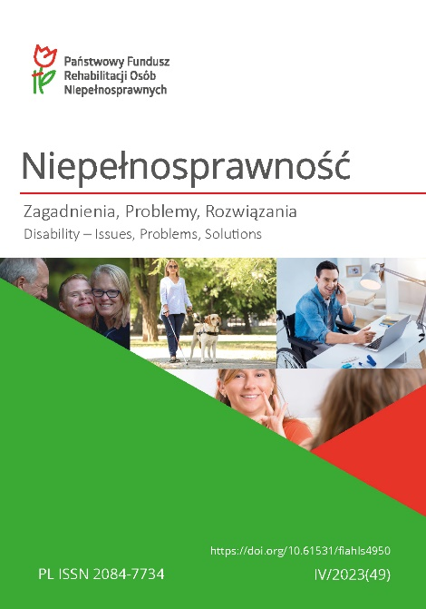 | Istnieje również możliwość opublikowania na łamach Kwartalnika „Niepełnosprawność – Zagadnienia, Problemy, Rozwiązania” (ISSN 2084-7734) materiałów posympozjalnych (tekstów referatów) nadesłanych przez uczestników konferencji, jak również osoby zainteresowane tematem wydarzenia. Artykuły mogą zostać opublikowane  w formie pojedynczych artykułów lub w formie wydania specjalnego dedykowanego przedsięwzięciu objętemu Patronatem Naukowym przez czasopismo. O szczegółach publikacyjnych, w tym wytycznych dla Autorów, Komitet Organizacyjny Sympozjum poinformuje  w terminie późniejszym.

Komitet organizacyjny:

Przewodniczący: dr hab. Piotr Rychter, prof. UJD – Interdyscyplinarne Centrum-Naukowo-Badawcze

Sekretarz: dr inż. Anna Wróbel-Knysak - Interdyscyplinarne Centrum Naukowo-Badawcze

Członkowie:
- dr Bartnik Monika, Katedra Prawa Sądowego, Wydział Prawa i Ekonomii, UJD w Częstochowie
- dr Górna Joanna, prof. UJD, Katedra Badań nad Edukacją, Wydział Nauk Społecznych, UJD w Częstochowie
- dr Mirowska Mariola, prof. UJD, Pełnomocnik Rektora ds. Osób z Niepełnosprawnościami, UJD
w Częstochowie
- mgr Wrzalik Magdalena, Katedra Prawa Ustrojowego i Porównawczego, Wydział Prawa i Ekonomii, UJD w Częstochowie
Przedstawiciele Studentów i Doktorantów: Jan Pitera, Joanna Zarychta, mgr Izabela Szymanek, mgr Anna Tarnowska

